TRƯỜNG THPT TÂY THẠNH ĐỀ KIỂM TRA HỌC KỲ II NĂM HỌC 2014 - 2015
MÔN: VẬT LÝ - KHỐI 11
THỜI GIAN:45 PHÚT
- Lý thuyết: (5 điểm)
Câu 1: Thế nào là hiện tượng khúc xạ ánh sáng?
Câu 2: Cáp quang là gì? Nêu cấu tạo của cáp quang.
Câu 3: Trong hình vẽ sau, xy là trục chính của thấu kính, A là điểm sáng, A’ là ảnh của điểm A qua thấu kính. Bằng phép vẽ hãy xác định vị trí của quang tâm, vị trí các tiêu điểm chính của thấu kính và cho biết loại thấu kính.
A•

A’•
x
y

Câu 4: Nêu điều kiện để xảy ra hiện tượng phản xạ toàn phần.
Vận dụng: Chiếu một tia sáng từ môi trường thuỷ tinh có chiết suất 1,53 ra không khí với góc tới 45⁰. Hỏi có xảy ra hiện tượng phản xạ toàn phần tại mặt phân cách hay không? (Giải thích).
- Bài tập: (5 điểm)
Câu 1: Một ống dây hình trụ, lõi chân không, có chiều dài 314cm gồm 500 vòng dây, mỗi vòng dây tiết diện 120cm².
- Tính độ tự cảm của ống dây.
- Tính suất điện động tự cảm xuất hiện trong ống dây khi cho dòng điện có cường độ 5A giảm đều đến 1,5A trong khoảng thời gian 0,25s.
Câu 2: Vật sáng AB cao 4cm đặt vuông góc với trục chính của một thấu kính có độ tụ D=-2dp và cách thấu kính 50cm.
- Tìm vị trí, tính chất và chiều cao của ảnh.
- Giữ nguyên vị trí của thấu kính, nếu dịch chuyển vật ra xa thấu kính một đoạn 25cm thì ảnh dịch chuyển thế nào? Một đoạn bao nhiêu?
Câu 3: Một chùm tia sáng đơn sắc song song có bề rộng 2cm từ không khí đến gặp mặt nước với góc tới 60⁰. Tính bề rộng của chùm tia khúc xạ trong nước. Biết chiết suất của nước là 4/3.

SỞ GIÁO DỤC VÀ ĐÀO TẠO TPHCM KIỂM TRA HỌC KỲ 2
ĐỀ 2
TRƯỜNG THPT TÂY THẠNH MÔN: VẬT LÝ KHỐI 11
THỜI GIAN:45 PHÚT
- Lý thuyết: (5 điểm)
Câu 1: Thế nào là hiện tượng tự cảm?
Câu 2: Định nghĩa lăng kính. Nêu các đặc trưng của lăng kính.
Câu 3: Trong hình vẽ sau, xy là trục chính của thấu kính, A là điểm sáng, A’ là ảnh của điểm A qua thấu kính. Bằng phép vẽ hãy xác định vị trí của quang tâm, vị trí các tiêu điểm chính của thấu kính và cho biết loại thấu kính.
A•

A’•
x
y

Câu 4: Phát biểu định luật khúc xạ ánh sáng.
Vận dụng: Chiếu một tia sáng từ không khí đến môi trường có chiết suất là 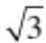, biết góc hợp bởi tia tới và mặt thoáng là 30⁰. Xác định góc khúc xạ.
- Bài tập: (5 điểm)
Câu 1: Một ống dây hình trụ, lõi chân không, có chiều dài 0,5m gồm 1500 vòng dây, mỗi vòng dây tiết diện 490cm².
- Tính độ tự cảm của ống dây.
- Tính suất điện động tự cảm xuất hiện trong ống dây khi cho dòng điện có cường độ 1A tăng đều đến 2,5A trong khoảng thời gian 0,2s.
Câu 2: Vật sáng AB cao 3cm đặt vuông góc với trục chính của một thấu kính có độ tụ D=+5dp và cách thấu kính 60cm.
- Tìm vị trí, tính chất và chiều cao của ảnh.
- Giữ nguyên vị trí của thấu kính, nếu dịch chuyển vật lại gần thấu kính một đoạn 20cm thì ảnh dịch chuyển thế nào? Một đoạn bao nhiêu?
Câu 3: Một chùm tia sáng đơn sắc song song có bề rộng 2cm từ không khí đến gặp mặt nước với góc tới 60⁰. Tính bề rộng của chùm tia khúc xạ trong nước. Biết chiết suất của nước là 4/3.

Điểm | HƯỚNG DẪN CHẤM MÔN VẬT LÝ 11 – HKII 2014 - 2015
1 điểm | Câu 1: Hiện tượng khúc xạ ánh sáng:  Khúc xạ ánh sáng là hiện tượng lệch phương (gãy) của các tia sáng khi truyền xiên góc qua mặt phân cách giữa hai môi trường trong suốt khác nhau.
1điểm | Câu 2:  + Cáp quang: Là một bó sợi quang, mỗi sợi quang là một dây trong suốt có tính dẫn sáng nhờ phản xạ toàn phần (0,5đ)  +Cấu tạo: Gồm 2 phần chính  Phần lõi: trong suốt, bằng thủy tinh siêu sạch có chiết suất lớn n₁.(0,25đ)  Phần vỏ bọc: trong suốt, bằng thủy tinh, có chiết suất n₂ (n₂ < n₁).(0,25đ)  Ngoài cùng là một số lớp nhựa dẻo và mềm để tạo độ bền cho cáp và độ dai cơ học.
1điểm | Câu 3: Vẽ  +Xác định đúng O (0,25đ )  + Biện luận loại TK : TKPK (0,25đ )  +Xác định đúng F’ và F (0,25đx2 )
2điểm | Câu 4:  + Điều kiện để xảy ra phản xạ toàn phần:  -Ánh sáng truyền từ một môi trường tới môi trường chiết quang kém: n₁ > n₂.(0,5đ)  - Góc tới lớn hơn hoặc bằng góc giới hạn: i ≥ i_{gh}. (0,5đ).  + Vận dụng:  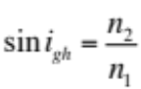→ i_{gh}=41⁰ (0,25đx2)  i> i_{gh}→ có phản xạ toàn phần (0,25đx2)
1,5đ | Bài tập:  Bài 1:  a) 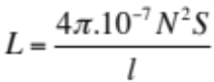=1,2.10⁻³ H (0,25đ+0,5đ)  b) 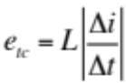=0,0168 V (0,25đ+0,5đ)
2,75đ | Bài 2:  a) 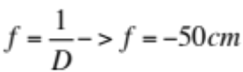 (0,25đx2)  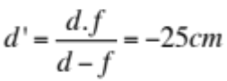 (0,25đx2)  d’<0: ảnh ảo (0,25đ)  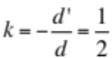 (0,25đ)  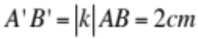 (0,25đx2)  b)d₂= 25+50=75cm (0,25đ)  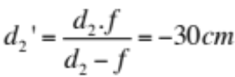 (0,25đ)  Ảnh dịch chuyển cùng chiều với vật và ra xaTK một đoạn 5cm (0,25đ)
0,75đ | Bài 3:  n₁sini=n₂sinr→ r=40,5⁰ (0,25đ) 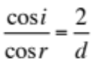→ d=3,04cm (0,25đx2)

Đề 2
Câu 1: Hiện tượng tự cảm
Hiện tượng tự cảm là hiện tượng cảm ứng điện từ xảy ra trong một mạch có dòng điện mà sự biến thiên từ thông qua mạch được gây ra bởi sự biến thiên của cường độ dòng điện trong mạch.
Câu 2:
Lăng kính:
- Lăng kính là một khối trong suốt, đồng chất (nhựa, thủy tinh,..) thường có dạng lăng trụ tam giác. (0,5đ)
- Mỗi lăng kính được đặc trưng bởi góc chiết quang A và chiết suất n.(0,5đ)

Câu 3: Vẽ
+Xác định đúng O (0,25đ )
+ Biện luận loại TK:TKHT (0,25đ )
+Xác định đúng F’ và F (0,25đx2 )

Câu 4:
Định luật khúc xạ ánh sáng
-Tia khúc xạ nằm trong mặt phẳng tới (tạo bởi tia tới và pháp tuyến) và ở phía bên kia pháp tuyến so với tia tới.(0,5đ)
-Với hai môi trường trong suốt nhất định, tỉ số giữa sin góc tới (sini) và sin góc khúc xạ (sinr) luôn không đổi: 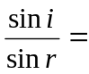hằng số (0,5đ)
+ Vận dụng: n₁sini=n₂sinr (0,5đ)
→ r=30⁰ (0,5đ)

Bài tập:
Bài 1:
a) =0,28 H (0,25đ+0,5đ)
b) =2,1 V (0,25đ+0,5đ)
Bài 2:
a) 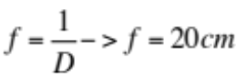 (0,25đx2)
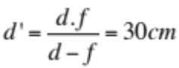 (0,25đx2)
d’>0: ảnh thật (0,25đ)
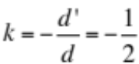 (0,25đ)
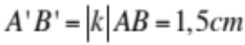 (0,25đx2)
b)d₂= 60-20=40cm (0,25đ)
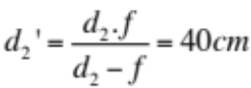 (0,25đ)
Ảnh dịch chuyển cùng chiều ra xaTK một đoạn 10cm (0,25đ)

Bài 3:
n₁sini=n₂sinr→ r=40,5⁰ (0,25đ)
→ d=3,04cm (0,25đx2)

